МАТЕМАТИЧКЕ БАЈКЕ
СНЕЖАНА И СЕДАМ ПАТУЉАКА
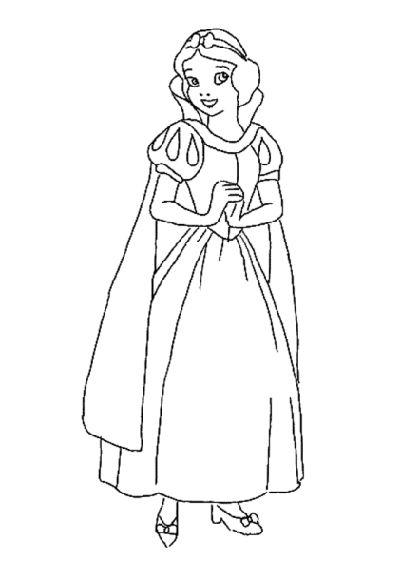
Била једном једна љупка принцеза , по имену Снежана. Њена мати је умрла, а отац јој се по други пут ожeнио једном лепом, али сујетном женом, која је уствари била вештица. Она је себе сматрала најлепшом женом на свету и имала је чаробно огледало, кoјe јој је увек све говорило. Једног дана запита она огледало као и обично: "Огледалце, огледалце моје реци ми најлепши на свету које?" Али, огледало је одговорило: „Краљице лепа си ти, али од тебе је лепша принцеза Снежана“. То је краљицу разљутило: „Лепше од мене је то дерле?“ Дограби четке за косу и баци је на огледало. „Немогуће, Ја сам учествовала на 57 такмичења за избор лепотице и на свим сам победила! Ја сам најлепша, ти... ти.. глупо огледало!“ Огледало се зацерека:“Хе, хе, хе.... Драга моја краљице , ти избори за лепотице су били давно, док си ти још била млада. Снежана је управо освојила 99 такмичење за лепотице! Она је лепа, лепша, најлепша!!!“
ЗАДАТАК:
Колико више такмичења за избор лепотице је освојила Снежана?
Рачун: _____________________________________________________________________
Одговор: ___________________________________________________________________

Маћеха је била бесна. Наредила је ловцу да намами девојку у шуму и да је убије. Ловац поведе девојку у шуму, али му је било жао да је убије, па јој рече: „Бежи Снежана, куда те очи воде и ноге носе. Краљица је наредила да те убијем, али ја то не могу! Бежи...Бежи!!!!!“ Снежана се уплаши од ловца који је био у паници јер неће извршити поверен му задатак. Потрчала је шумом не гледајући куда иде, гране су је ударале и гребале по лицу и рукама,али она није осећала бол. У једном тренутку се нађе испред мале кућице. На вратима је била табла са седам плочица на којима су писала имена седам патуљака.Уморна и исцрпљена одлучи да покуца на врата. Нико не одговори. Она полако отвори шкрипава врата. У кућици није било никог. Сто је био постављен. Седам тањирића и исто толико кашичица, виљушчица, ножића... Али нешто је било необично поред сваког тањирића је стајало по 5 чаша. Шта ће сваком патуљку по пет чаша, питала се Снежана.
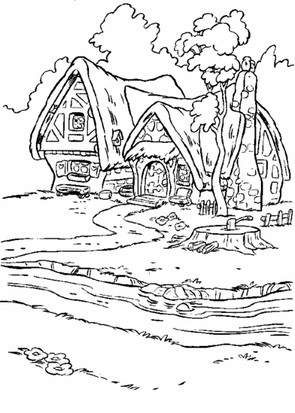
ЗАДАТАК:
Колико је на столу било више чаша него што је потребно? Израчунај на два начина.
- Рачун: ______________________________________________________________
- Рачун: ______________________________________________________________
Одговор: ____________________________________________________________

Снежана је била гладна. Па завири у шерпе и лонце који су се налазили на шпорету.
У једном лонцу се кувало 10 кромпира, у другом 7 кромпира више., а у осталих 5 лончића кувало се по 4 кромпирића.

ЗАДАТАК:
Колико се кромпирића кувало на шпорету?
Рачун: _____________________________________________________________________
Одговор: ___________________________________________________________________

Снежана се мало заложи и оде у другу собу. А тамо седам креветића, а на сваком креветићу по 3 јастучића.

ЗАДАТАК:
Колико је јастучића у соби?
Рачун: _____________________________________________________________________
Одговор: ___________________________________________________________________

Снежана леже у кревет и заспа. Било је тачно 15 часова и 30 минута.
У вечерњим сатима вратише се патуљци из рудника где су током дана вадили драго камење. Тога дана су ископали 32 драга камена. Четвртина је плаве боје, а остатак беле боје.
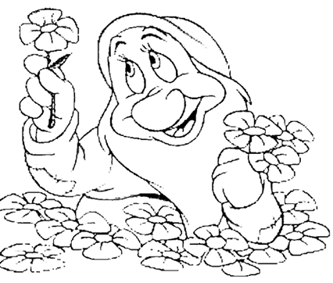
ЗАДАТАК:
Колико је плавог, а колико белог драгог камења су патуљци извадили?
Рачун: _____________________________________________________________________
Одговор: ___________________________________________________________________
Патуљци су били изненађени, ко је то дошао у њихов дом? Али када угледаше девојчицу, као снег белу како спава у њиховим креветићима, сажалише се. Снежана се пробуди у 21 час и 15 минута, све им исприча и замоли их да јој помогну.
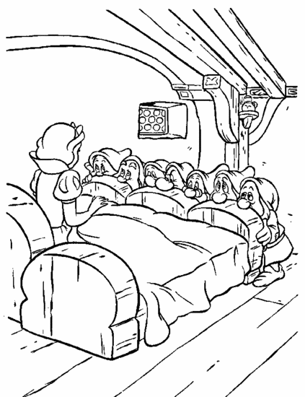
ЗАДАТАК:
Колико је времена Снежана преспавала?
Рачун: _____________________________________________________________________
Одговор: ___________________________________________________________________

И тако, пинцеза Снежана поче да живи са патуљцима. Они су преко дана од 7 и 45 радили у руднику, кући су се враћали у 18 и 30 минута. Снежана је за то време чистила, прала и кувала у њиховом скромном дому.

ЗАДАТАК:
Колико времена дневно су патуљци проводили у руднику?
Рачун: _____________________________________________________________________
Одговор: ___________________________________________________________________
Патуљци су рекли Снежани да никоме не отвара врата, јер ће зла краљица када чује да је Снежана жива сигурно покушати да је убије. Дани су протицали мирно, па су помислили да краљица никада неће сазнати да је Снежана жива
Свко јутро Снежана је излазила испред куће и хранила 4 зеца, 2 срне, 3 твора и 24 голуба.

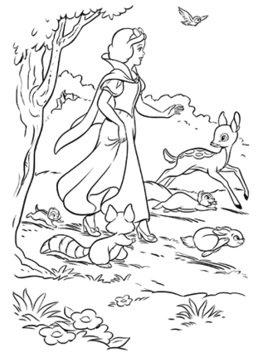

ЗАДАТАК:
Колико животиња је сваког јутра хранила Снежана?
Рачун: _____________________________________________________________________
Одговор: ___________________________________________________________________
Једног јутра краљица, која је до тада била сигурна да је Снежана мртва, стаде пред огледало: "Огледалце, огледалце моје реци ми најлепши на свету које?" Али, огледало и овог пута рече: „У кућици седам патуљака, скривена од радозналих погледа, живи најлепша од најлепших, принцеза Снежана!“ . Крљица се разљути:“Шта? То није тачно, својим очима сам видела њено срце!“ Огледало се насмеја:“ То није Снежанино срце, то је срце дивље свиње!“
Краљица нареди да убију ловца и одлучи да овога пута сама убије Снежану. Спусти се у своје вештичје одаје и скува отров, који убаци једну румену јабуку. Затим напуни корпу јабукама , а на врх стави и отровну јабуку. У корпи је било више од 15 а мање од 25 јабука.
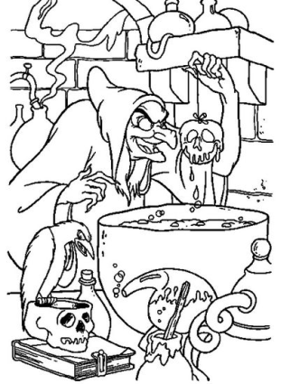
ЗАДАТАК:
Колико је јабука могло бити у корпи?
Рачун: _____________________________________________________________________
Одговор: ___________________________________________________________________

Краљица се преруши у старицу и оде у шуму носећи корпу са јабукама. „Јабуке, јабуке, дивне румене јабуке! Ко жели да купи јабуке?“ Снежана провири кроз прозор. Маћеха је угледа и слаткоречиво зацвркута: „О лепотице, ове јабуке су баш за тебе! Погледај како су румене, отвори ми врата и купим бар једну!“ „Радо“, рече Снежана,“али сам обећала патуљцима да нећу примати непознате у кућу.“ „Ако, ако , чедо моје, ја не желим да уђем, ево продаћу ти јабуку кроз прозор.“ “ Колико кошта јабука?“, упита Снежана.Ево килограм јабука кошта 75 динара, а ја ћу теби дати17 динара јефтиније и поклонићу ти ову јабуку са врха, погледај како је лепа! Као створена за тебе, јер си и ти румена као она.“
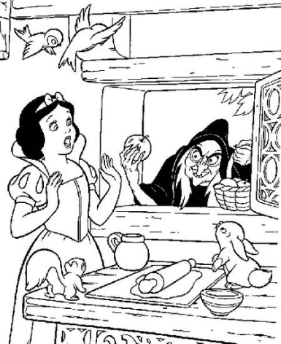
ЗАДАТАК:
Колико је Снежана платола јабуке?
Рачун: _____________________________________________________________________
Одговор: ___________________________________________________________________

Снежана загризе јабуку коју јој је вештица поклонила, али како је загризе, тако паде мртва. Маћеха се грохотом засмеја и врати се у палату. Увече када се вратише патуљци, нађоше Снежану како лежи мртва. Туга и јад уђоше у кућу патуљака. Пошто је била толико лепа у свом вечном сну, патуљцима би жао да је закопају па је ставише у стаклени сандук опточен драгим камењем. На њеној хаљини је било 16 дијаманата, а на ковчегу је било 43 дијаманта више.

ЗАДАТАК:
Са колико дијаманата је био опточен Снежанин стаклени сандук?
Рачун: _____________________________________________________________________
Одговор: ___________________________________________________________________

Један принц чу да у шуму у стакленом сандуку почива најлепша девојка на свету, па пође да је види. Кад је угледао Снежану, више није могао да одвоји поглед од ње. Патуљци му испричаше шта се десило са Снежаном. Скрхан болом што није стигао раније, принц се наслони на сандук желећи да пољуби Снежану, али неопрезно гурну сандук он паде разби се и из Снежаниног грла излете комад јабуке. Усхићен принц узвикну: „Снежана ја те волим највише на свету! Хоћеш ли бити моја жена?“ Снежана пристаде, принц је посади на коња и одведе је у свој замак.
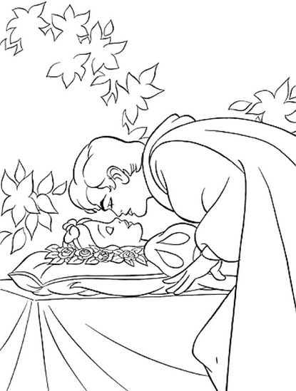
Патуљци организоваше фудбалску утакмицу мешовитог састава. Натераше и злу маћеху да учествује, а на ноге уместо патика ставише јој усијане гвоздене ципеле. Али жилава је била вештица. Утакмица је почела у 21 час, а краљица је пала изнемогла у 42 минуту утакмице. Онда је принц затвори у тамницу и изгуби кључ од њене ћелије.
ЗАДАТАК:
У колико сати је зла краљица пала изнемогла?

Рачун: _____________________________________________________________________
Одговор: ___________________________________________________________________

После утакмице су сви срећни и задовољни отишли кући, принц и Снежана су срећно живели још 100 година.

